**BAB V**

**HASIL DAN PEMBAHASAN**

**5.1. Hasil Penelitian**

Berdasarkan analisa dan perancangan sistem maka dibangunlah “Aplikasi Manajemen Beasiswa Berbasis Website (Studi Kasus: Bidang Kemahasiswaan Politeknik Harapan Bersama Tegal)” yang telah selesai dibuat. Penelitian tersebut menghasilkan *interface* dan setelah aplikasi dibuat maka dilakukan pengujian.

**5.1.1. Implementasi Antarmuka**

* 1. Tampilan Halaman Landing Page Mahasiswa

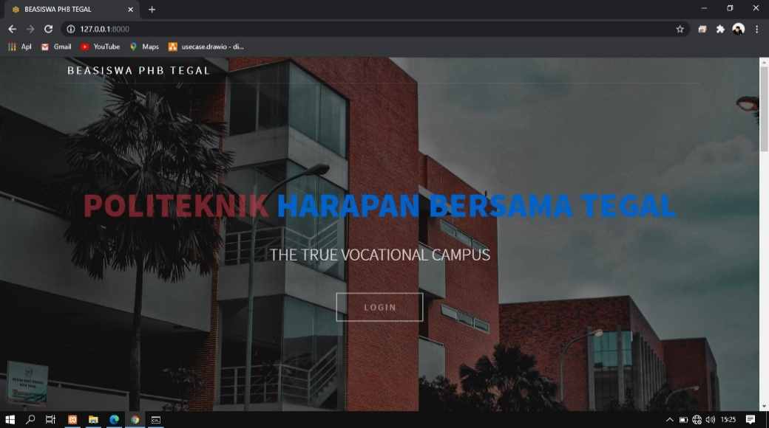Halaman *landing page* mahasiswa merupakan untuk menampilkan halaman sebelum masuk pada halaman *login*, mahasiswa kemudian memilih tombol *login* maka akan masuk pada *form login*. Dapat dilihat pada Gambar 5.1.

Gambar 5.1. Landing Page Mahasiswa

* 1. Tampilan Halaman Login Mahasiswa

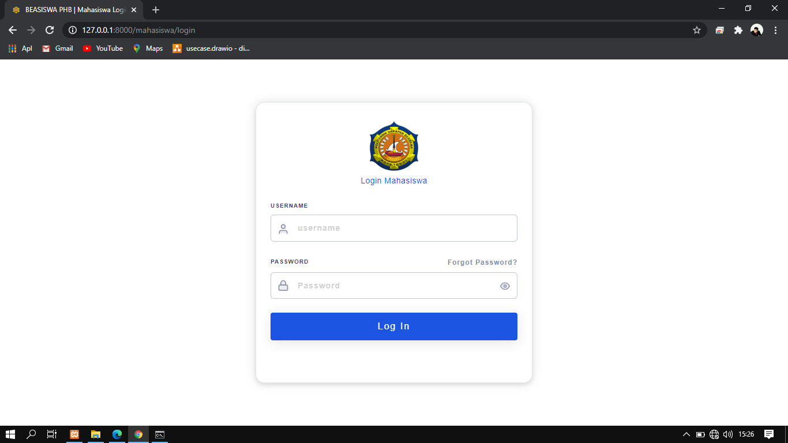 Halaman *login* mahasiswa merupakan tampilan untuk menampilkan halaman sebelum masuk ke dalam sistem, mahasiswa harus mengisikan *username* dan *password*. *Username* dan *password* menggunakan nomor induk mahasiswa masing – masing mahasiswa. Tampilan halaman *login* mahasiswa dapat dilihat pada Gambar 5.2.

Gambar 5.2 Tampilan Halaman Login Mahasiswa

* 1. Tampilan Halaman Utama Mahasiswa

Halaman utama mahasiswa merupakan tampilan utama ketika mahasiswa sudah *login* dengan *username* dan *password* yang benar. Tampilan aplikasi dapat dilihat pada gambar 5.3.

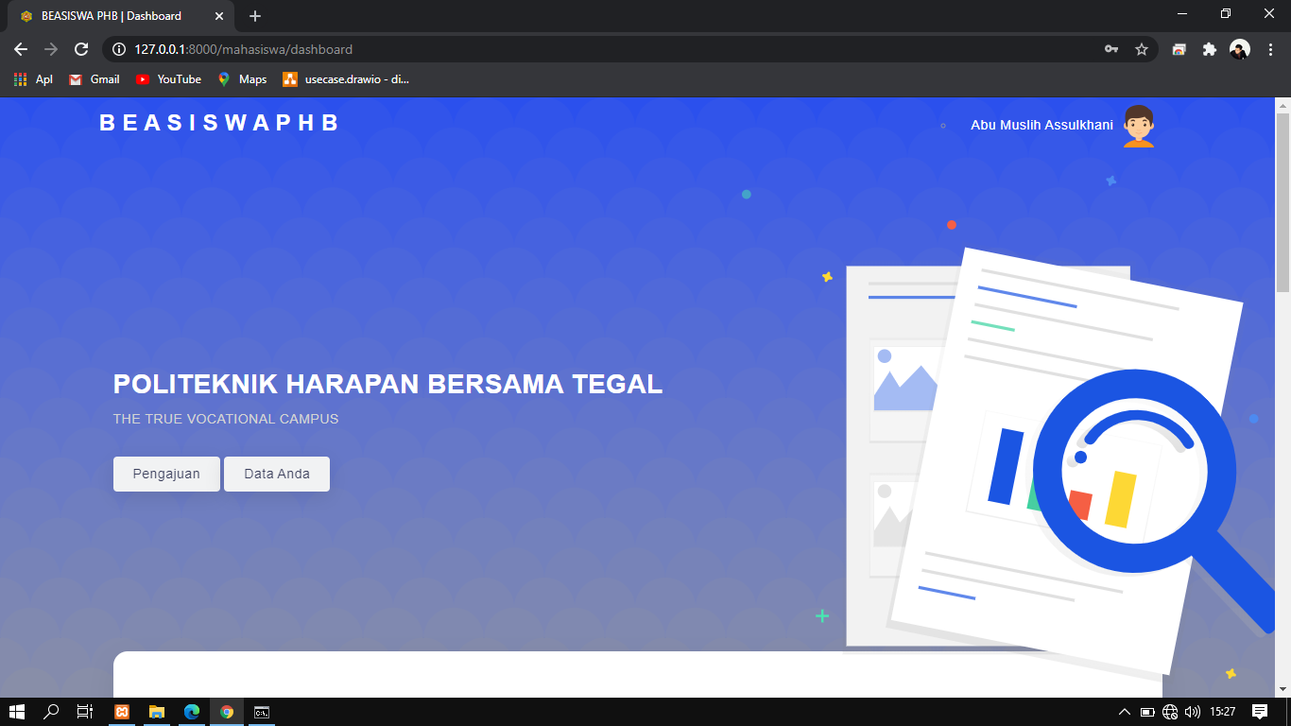Gambar 5.3 Tampilan Utama Mahasiswa

* 1. Tampilan Halaman Pengajuan Beasiswa

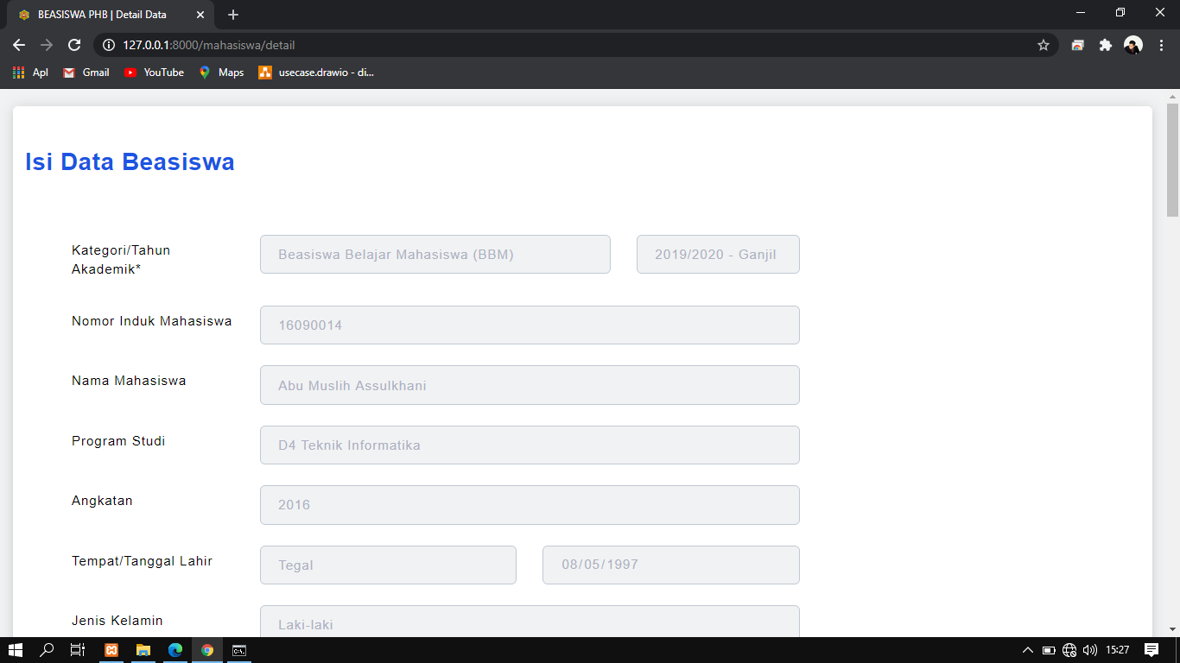Halaman pengajuan ini merupakah halaman untuk mengisikan syarat-syarat permohonan beasiswa, dengan mengisikan beberapa identitas dan berkas persyaratan yang sudah ditentukan oleh institusi untuk mengajukan permohonan beasiswa. Tampilan tersebut dapat dilihat pada gambar 5.4.

Gambar 5.4 Tampilan Form Pengajuan Beasiswa

* 1. Tampilan Halaman Profil Mahasiswa

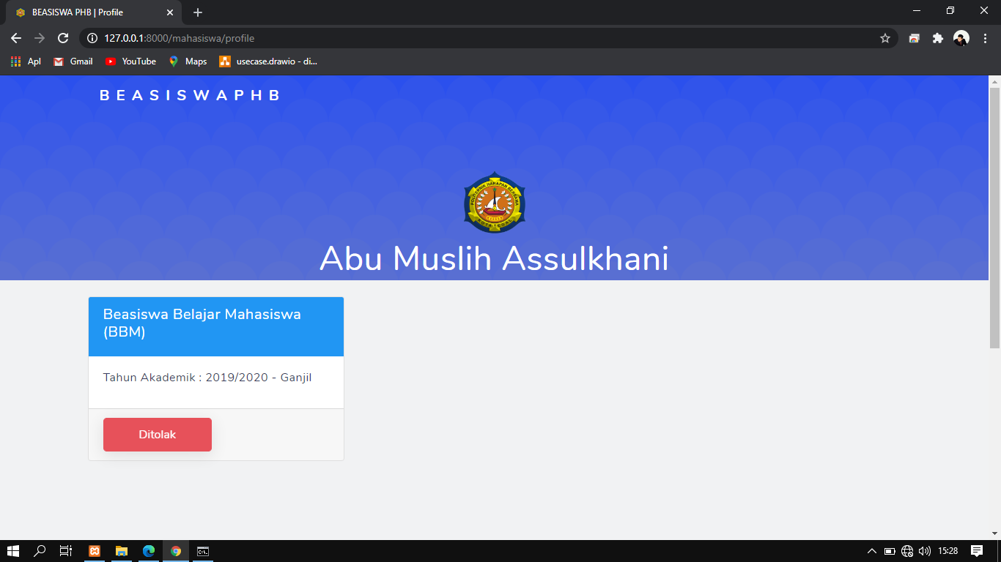Halaman profil mahasiswa ini merupakan tampilan sebagai detail identitas mahasiswa, dan menampilkan data-data yang sudah dimasukkan sebelumnya. Dapat dilihat pada gambar 5.5 berikut :

Gambar 5.5 Tampilan Halaman Profil Mahasiswa

* 1. Tampilan Halaman Login Superadmin

Halaman *login* superadmin merupakan tampilan untuk menampilkan halaman sebelum masuk ke dalam sistem, superadmin harus memasukkan *username* dan *password* dengan benar. Halaman *login* superadmin dapat dilihat pada gambar 5.6.

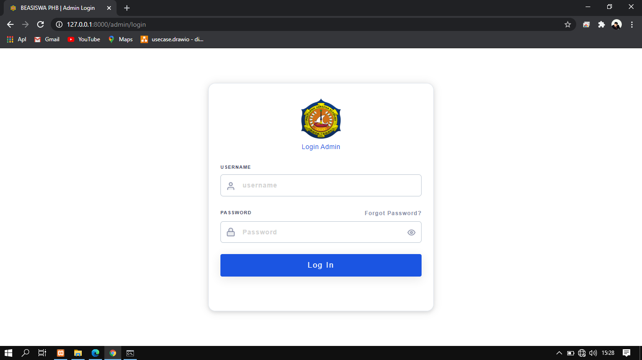

Gambar 5.6 Tampilan Halaman Login Superadmin

1. Tampilan Halaman Dashboard Superadmin

Halaman *dashboard* *superadmin* ini untuk menampilkan jumlah dari pendaftar beasiswa yang sudah berhasil tersimpan di dalam sistem. Halaman *dashboard* *superadmin* dapat dilihat pada gambar 5.7.

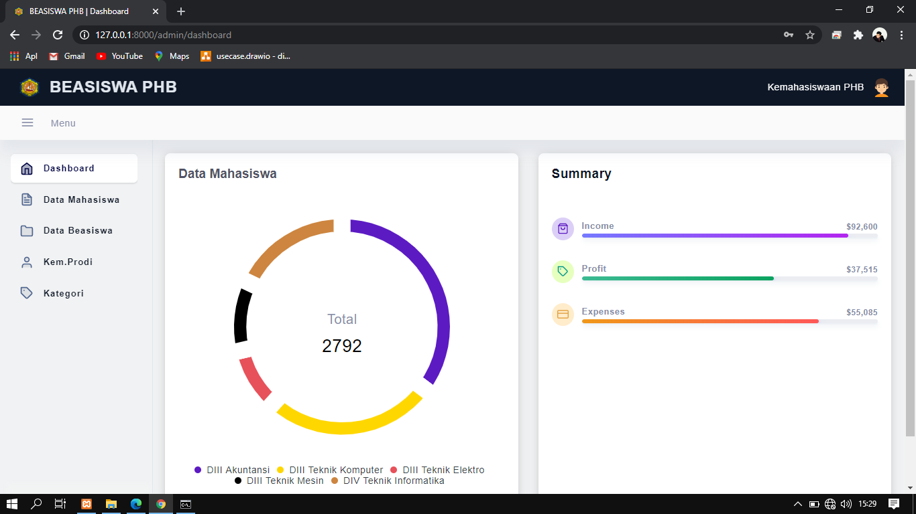

Gambar 5.7 Tampilan Halaman Dashboard Superadmin

1. Tampilan Halaman Data Mahasiswa Superadmin

Halaman data mahasiswa *superadmin* menampilkan nama-nama mahasiswa yang sudah mendaftar sebagai calon penerima beasiswa. Pada halaman ini superadmin dapat melihat detail dari data mahasiswa. Halaman data mahasiswa superadmin dapat dilihat pada gamabr 5.8

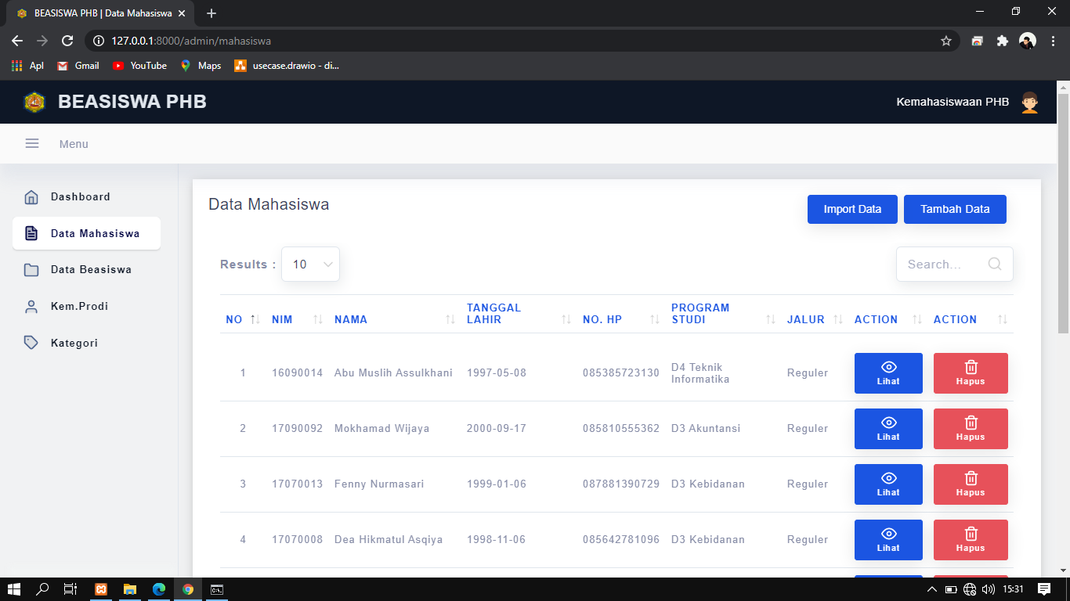

Gambar 5.8 Tampilan Halaman Data Mahasiswa Superadmin

1. Tampilan Halaman Data Beasiswa Superadmin

Halaman data beasiswa *superadmin* menampilkan nama-nama mahasiswa yang sudah mendaftar sebagai calon penerima beasiswa. Pada halaman ini superadmin dapat melihat detail dari data mahasiswa yang akan menjadi calon penerima beasiswa. Halaman data beasiswa superadmin dapat dilihat pada gamabr 5.9.

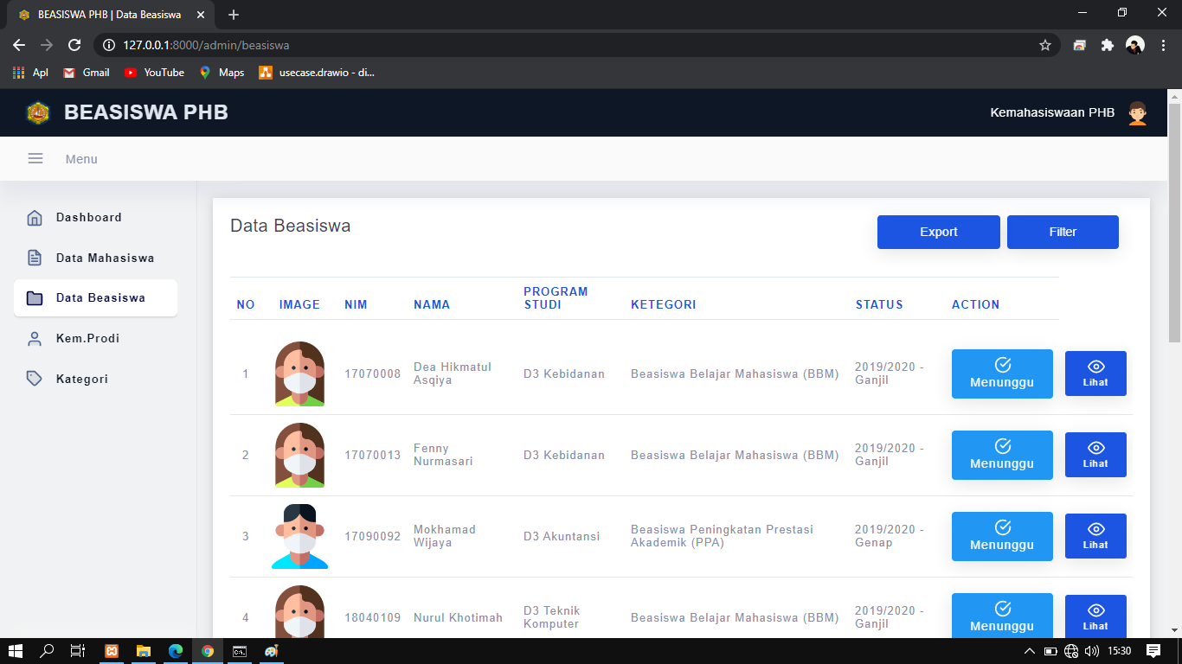

Gambar 5.9 Tampilan Halaman Data Beasiswa Superadmin

1. Tampilan Halaman Filter Data Beasiswa Superadmin

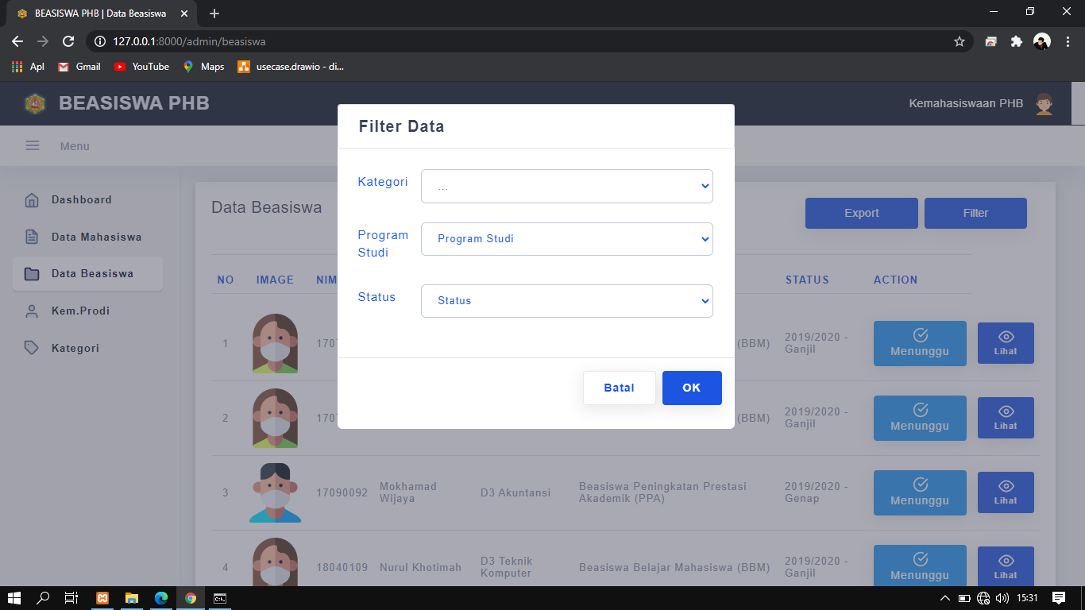 Pada halaman data beasiswa *superadmin* terdapat menu *filter*, menu *filter* digunakan untuk melakukan pencaharian data berdasarkan kategori yang dipilih oleh *superadmin*. Halaman *filter* data beasiswa *superadmin* dapat dilihat pada gambar 5.10.

Gambar 5.10 Tampilan Halaman Filter Data Beasiswa Superadmin

1. Tampilan Halaman Detail Data Mahasiswa Superadmin

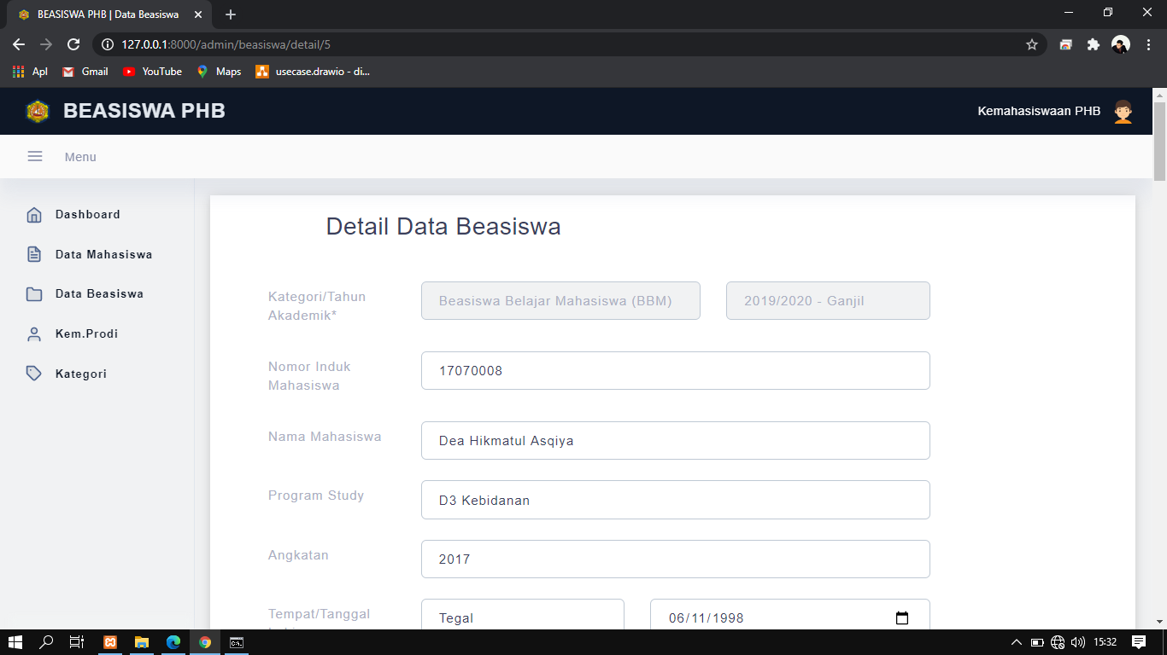 Halaman detail data mahasiswa *superadmin* menampilkan data diri dari mahasiswa yang sudah terdaftar di dalam sistem. Halaman detail data mahasiswa *superadmin* dapat dilihat pada gambar 5.11.

Gambar 5.11 Tampilan Halaman Detail Data Mahasiswa Superadmin

1. Tampilan Halaman Data Kemahasiswaan Program Studi Superadmin

Halaman data kemahasiswaan program studi *superadmin* menampilkan data dari program studi yang terdaftar dalam sistem bagian *superadmin*. Halaman data kemahasiswaan program studi *superadmin* dapat dilihat pada gambar 5.12.

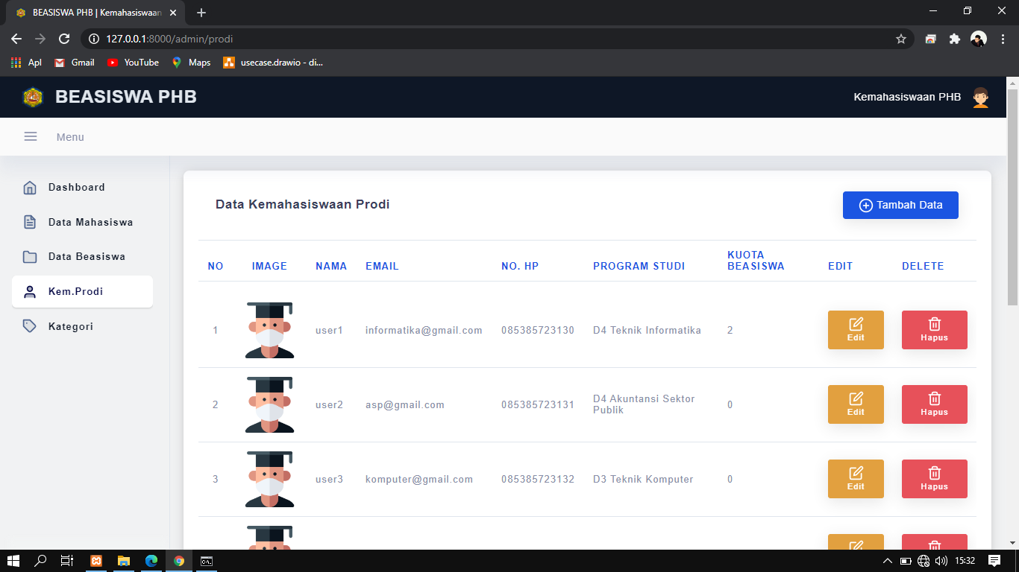

Gambar 5.12 Tampilan Halaman Data Kemahasiswaan

Program Studi Superadmin

1. Tampilan Halaman Tambah Data Prodi Superadmin

Halaman tambah data prodi *superadmin* menampilkan *form* yang digunakan oleh superadmin untuk melakukan penambahan data program studi. Halaman tambah data prodi *superadmin* dapat dilihat pada gambar 5.13.

Gambar 5.13 Tampilan Halaman Tambah Data Prodi Superadmin

1. Tampilan Halaman Edit Data Prodi Superadmin

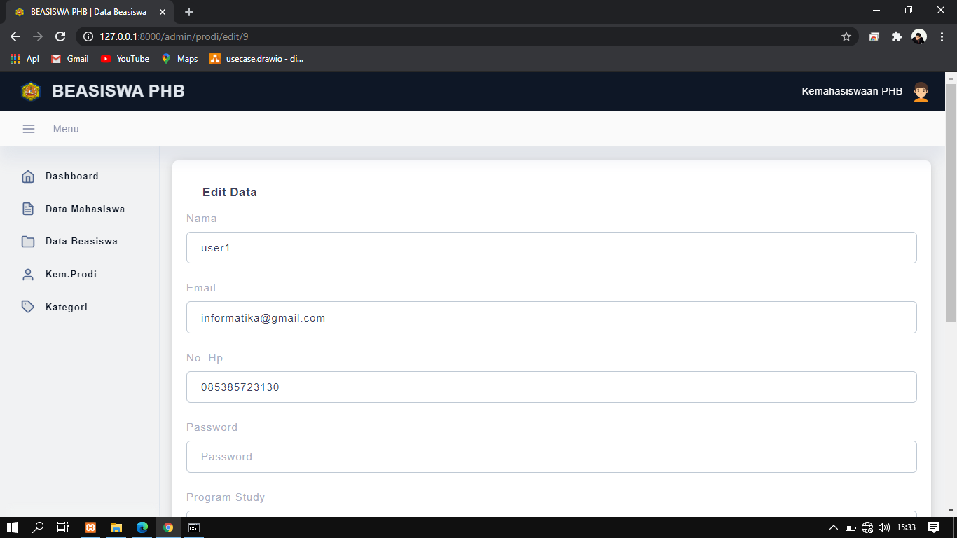Halaman edit data prodi *superadmin* menampilkan jika *superadmin* dapat melakukan edit data program studi yang sudah terdaftar di dalam sistem. Halaman edit data prodi *superadmin* dapat dilihat pada gambar 5.14.

Gambar 5.14 Tampilan Halaman Edit Data Prodi Superadmin

1. Tampilan Halaman Data Kategori Beasiswa Superadmin

Halaman data kategori beasiswa *superadmin* menampilkan kategori atau jenis beasiswa yang terdapat di dalam sistem. Pada kategori ini terdapat status kategori beasiswa dan edit. Halaman data kategori beasiswa dapat dilihat pada gambar 5.15.

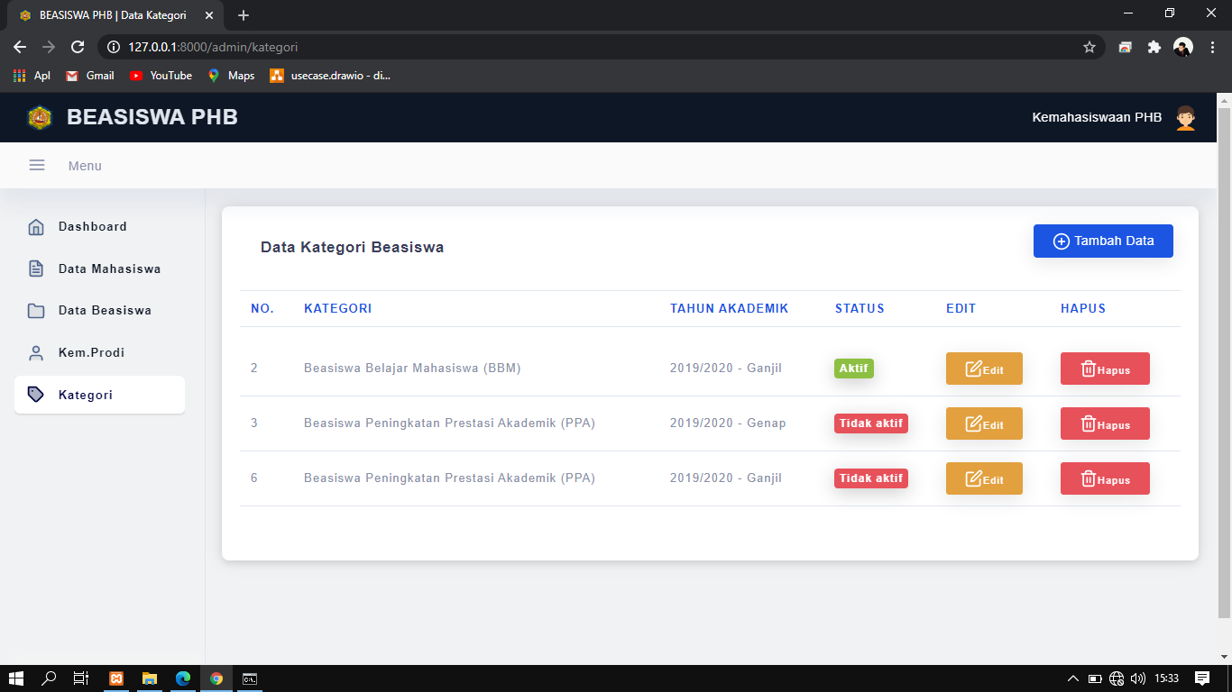

Gambar 5.15 Tampilan Halaman Data Kategori Beasiswa Superadmin

1. Tampilan Halaman Tambah Kategori Superadmin

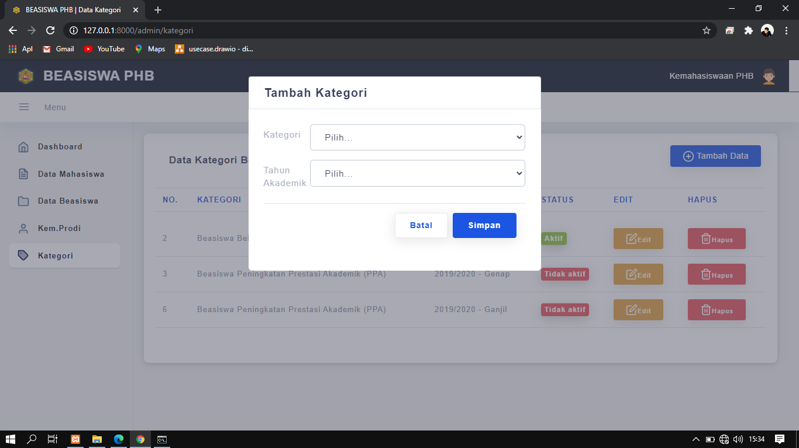 Halaman tambah kategori *superadmin* menampilkan *form* tambah kategori jika *superadmin* akan menambahkan data kategori beasiswa. Halaman tambah kategori *superadmin* dapat dilihat pada gambar 5.16.

Gambar 5.16 Tampilan Halaman Tambah Kategori Superadmin

1. Tampilan Halaman Edit Kategori Superadmin

Halaman edit kategori *superadmin* menampilkan *form* kategori yang akan di edit oleh superadmin. Halaman edit kategori *superadmin* dapat dilihat pada halaman 5.17.

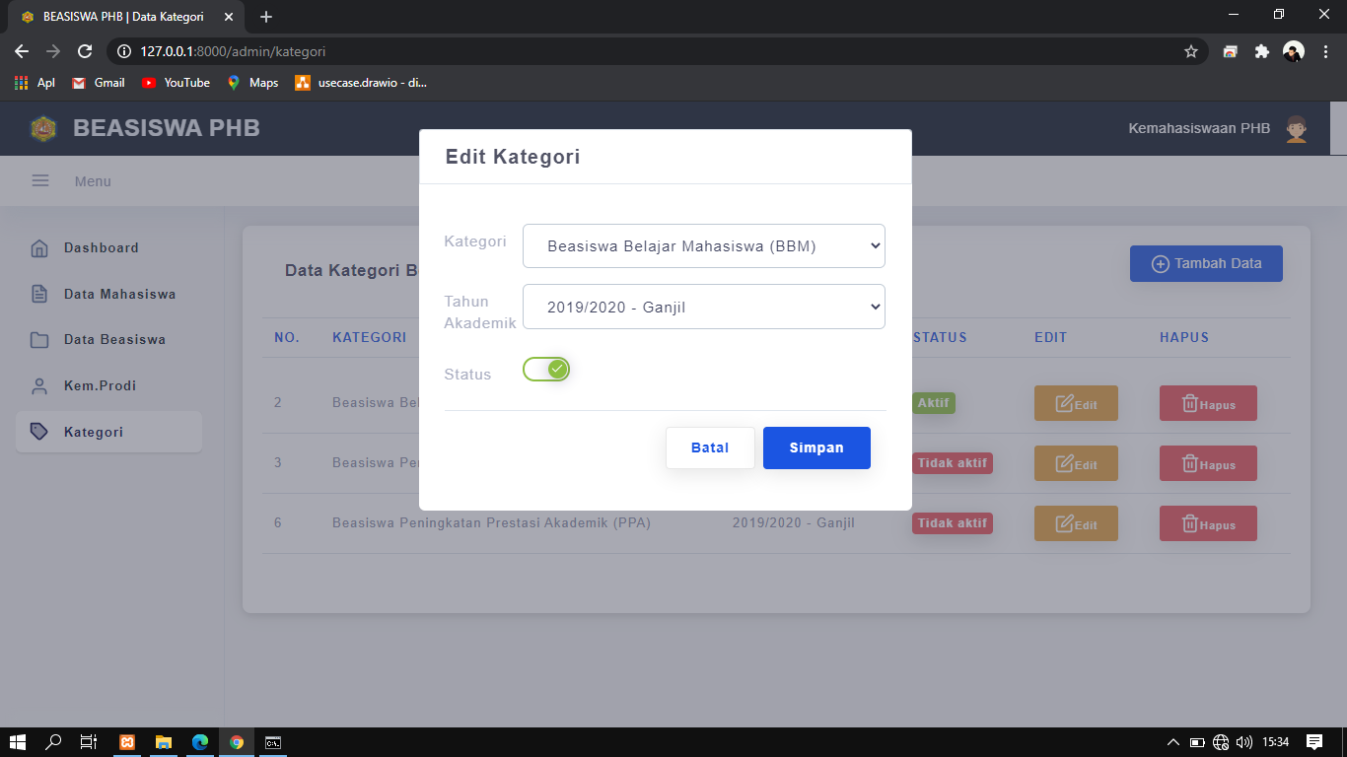

Gambar 5.17 Tampilan Halaman Edit Kategori Superadmin

1. Tampilan Halaman Login Admin

Halaman *login* admin menampilkan *form* *login* bagi admin yang akan masuk ke dalam sistem. Admin memasukkan *username* dan *password* agar bisa *login*. Halaman *login* admin dapat dilihat pada gambar 5.18.

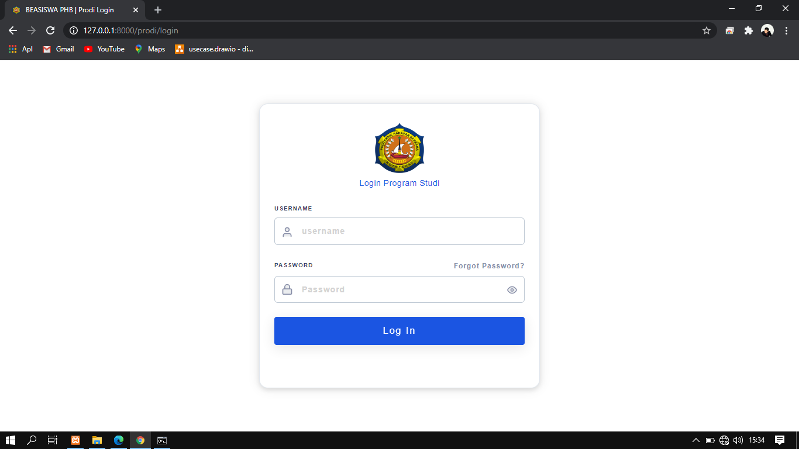

Gambar 5.18 Tampilan Halaman Login Admin

1. Tampilan Halaman Dashboard Admin

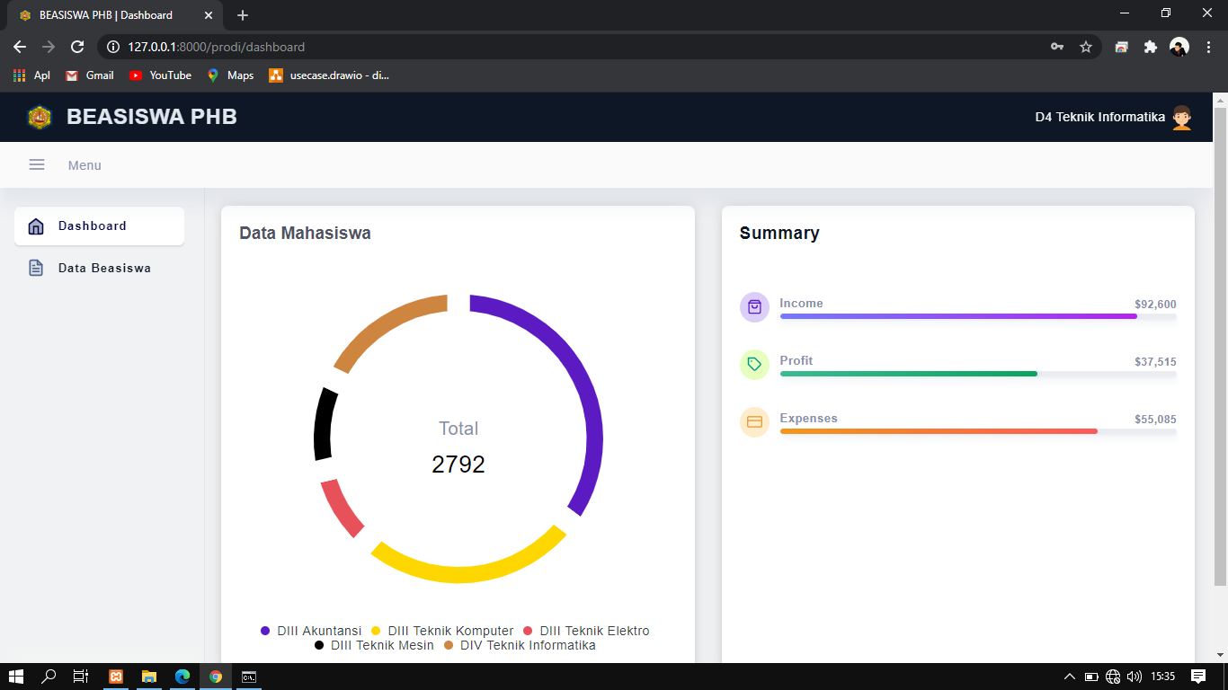Halaman *dashboard* admin menampilkan jumlah data mahasiswa yang sudah tersimpan di dalam sistem dibagian *admin*. Halaman *dashboard* admin dapat dilihat pada gambar 5.19.

Gambar 5.19 Tampilan Halaman DashboardAdmin

1. Tampilan Halaman Data Beasiswa Admin

Halaman data beasiswa *admin* menampilkan data beasiswa mahasiswa program studi tersebut berserta status beasiswanya (diterima atau ditolak). Halaman data beasiswa *admin* dapat dilihat pada gambar 5.20.

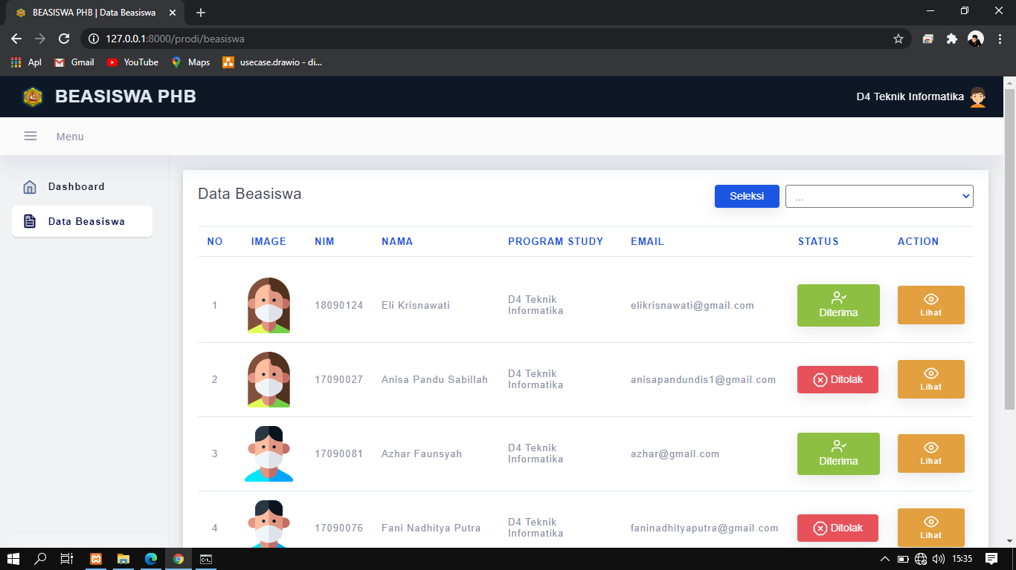

Gambar 5.20 Tampilan Halaman Data Beasiswa Admin

1. Tampilan Halaman Profile Admin

Halaman *profile* admin menampilkan data dari *profile* program studi yang *login* pada sistem. Halaman *profile* admin dapat dilihat pada gambar 5.21.

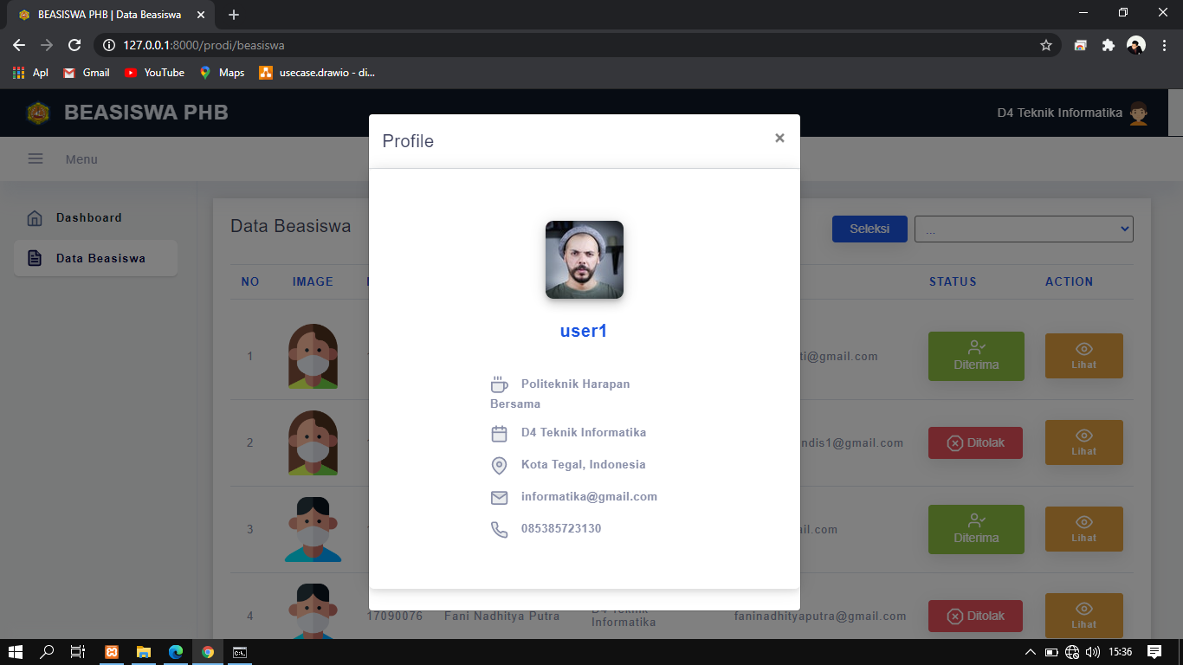

Gambar 5.21 Tampilan Halaman Profile Admin

1. Tampilan Halaman Konfirmasi Beasiswa Admin

Halaman konfirmasi beasiswa admin menampilkan *validasi* data mahasiswa yang status beasiswanya akan dikonfirmasi (diterima atau ditolak). Halaman konfirmasi beasiswa admin dapat dilihat pada gambar 5.22.

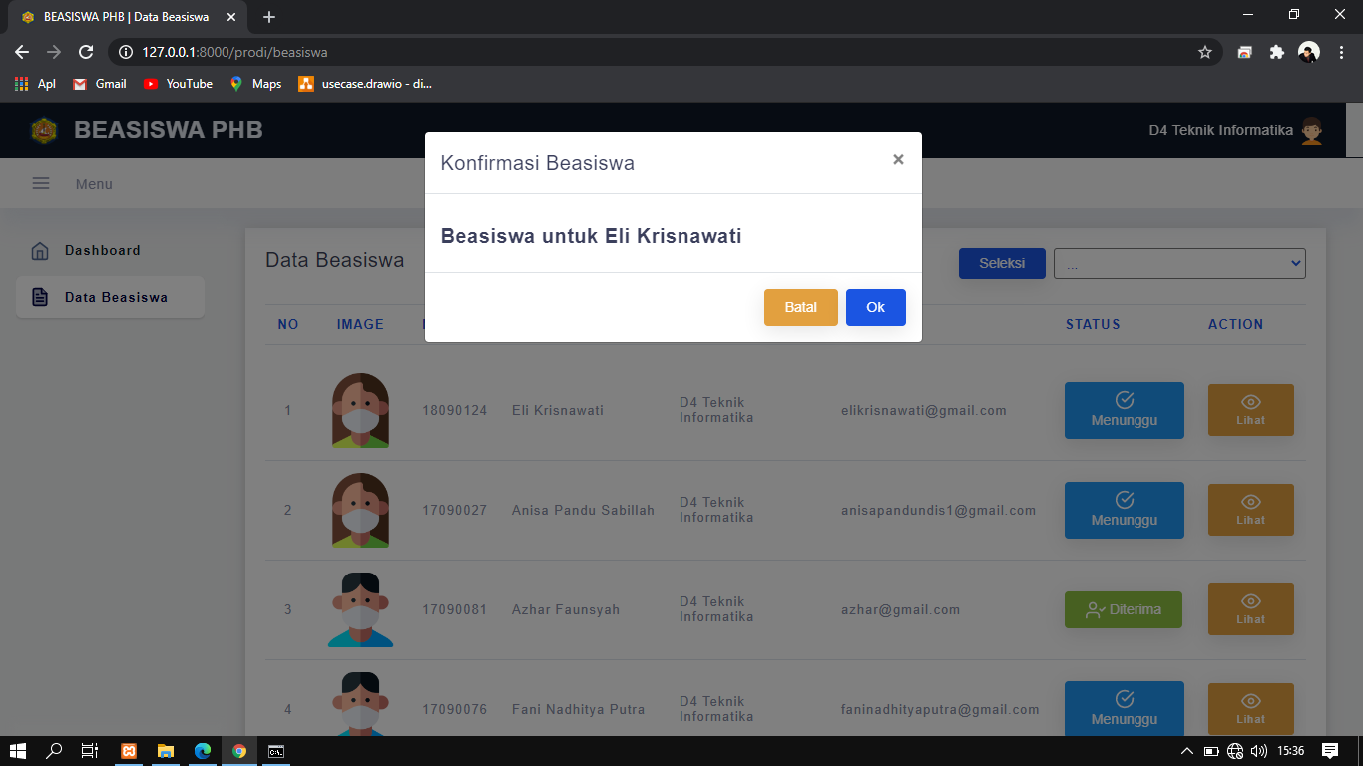

Gambar 5.22 Tampilan Halaman Konfirmasi Beasiswa Admin

1. Tampilan Halaman Landing Page Mahasiswa

Halaman *landing page* mahasiswa menampilkan tampilan awal jika mahasiswa mengakses alamat URL *website* ini. Halaman *landing page* mahasiswa dapat dilihat pada gambar 5.23.

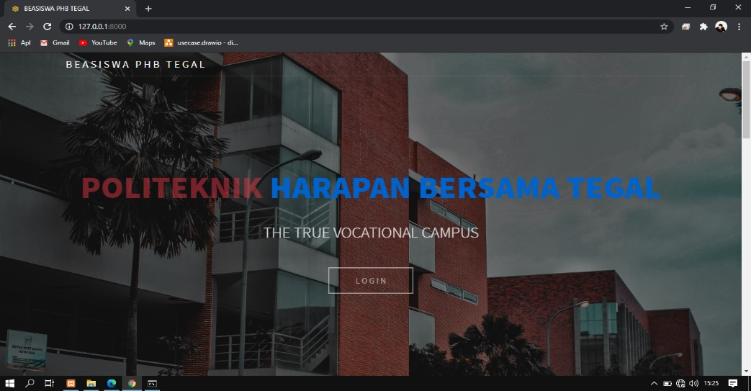

Gambar 5.23 Tampilan Halaman Landing Page Mahasiswa Admin

1. Tampilan Halaman Login Mahasiswa

Halaman *login* mahasiswa menampilkan *form* *login* bagi mahasiswa yang akan masuk ke dalam sistem dengan memasukkan *username* dan *password* secara benar*.* Halaman *login* mahasiswa dapat dilihat pada gambar 5.24.



Gambar 5.24 Tampilan Halaman Login Mahasiswa

1. Tampilan Halaman Dashboard Mahasiswa

Halaman *dashboard* mahasiswa menampilkan halaman awal saat mahasiswa sudah berhasil melakukan *login*. Halaman *dashboard* ini menampilkan menu pengajuan dan data mahasiswa yang *login.* Halaman *dashboard* mahasiswa dapat dilihat pada gambar 5.25.



Gambar 5.25 Tampilan Halaman Dashboard Mahasiswa

1. Tampilan Halaman Detail Data Mahasiswa

 Halaman detail data mahasiswa menampilkan data diri dari mahasiwa yang *login* pada sistem. Halaman detail data mahasiswa dapat dilihat pada gambar 5.26.

Gambar 5.26 Tampilan Halaman Detail Data Mahasiswa

1. Tampilan Halaman Profile Mahasiswa

Halaman *profile* mahasiswa menampilkan kategori beasiswa yang diajukan dan status dari pengajuan beasiswa mahasiswa tersebut (diterima atau ditolak). Halaman *profile* mahasiswa dapat dilihat pada gambar 5.27.



Gambar 5.27 Tampilan Profile Mahasiswa

**5.2. Pengujian Sistem**

Aplikasi ini menggunakan *blackbox testing*, pengujian yang mengfokuskan pada hasil pengujian sistem.

**5.2.1. Perancangan Pengujian Blackbox Boundary Value Testing**

Perancangan pengujian *blackbox* ini bertujuan untuk mengetahui *fungsionalitas* yang terdapat pada tiap *form* yang bekerja dengan baik. pengujian ini dilakukan dengan cara sistem diberikan masukan *(input)* kemudian sistem memproses masukan hingga memberi keluaran *(output)* sesuai perintah.

**5.2.2. Kasus dan Hasil Pengujian**

Kasus dan hasil pengujian untuk melihat hasil uji dari *blackbox* yang berhasil atau tidak, yang dapat dilihat pada kasus dan hasil pengujian sebagai berikut.

1. Pengujian Login Superadmin

Tabel 5.1 Kasus dan Hasil Uji Superadmin (Data Normal)

|  |  |
| --- | --- |
| **Kasus dan Hasil Uji (Data Normal)** | |
| Data Masukan | Username, Password |
| Yang diharapkan | Data login dimasukan dengan mengisikan username dan password lalu klik tombol login maka dilakukan proses pengecekan data login. Apabila data yang dimasukan benar maka sistem akan masuk ke tampilan superadmin. |
| Pengamatan | Data yang diisi sesuai dengan yang diharapkan. |
| Kesimpulan | Valid |

Tabel 5.2 Kasus dan Hasil Uji Superadmin (Data Salah)

|  |  |
| --- | --- |
| **Kasus dan Hasil Uji (Data Normal)** | |
| Data Masukan | Username, Password salah |
| Yang diharapkan | Menampilkan pesan kesalahan Gagal Login, silahkan coba lagi |
| Pengamatan | Superadmin tidak bisa masuk login, menampilkan pesan kesalahan. Sesuai yang diharapkan |
| Kesimpulan | Valid |

1. Pengujian Menu Data Mahasiswa Superadmin

Tabel 5.3 Kasus dan Hasil Uji Data Mahasiswa Superadmin (Data Normal)

|  |  |
| --- | --- |
| **Kasus dan Hasil Uji (Data Normal)** | |
| **Data Mahasiswa** | |
| Data Masukan | Data mahasiswa |
| Yang diharapkan | Data mahasiswa dimasukan melalui beberapa form yang tersedia, dengan menginputkan beberapan data diri mahasiswa, ketika data yang dimasukan benar maka akan tampil tabel data mahasiswa |
| Pengamatan | Ketika salah satu form kosong maka tidak bisa untuk disimpan. |
| Kesimpulan | Valid. |
| **Edit Data Mahasiswa** | |
| Yang diharapkan | Menampilkan data yang akan diedit. |
| Pengamatan | Ketika salah satu form kosong maka tidak bisa untuk disimpan. |
| Kesimpulan | Valid. |
| **Hapus** | |
| Yang diharapkan | Menghapus data mahasiswa sesuai dengan id mahasiswa |
| Pengamatan | Ketika salah satu data dihapus maka data akan hilang terhapus. |
| Kesimpulan | Valid |

Tabel 5.4 Kasus dan Hasil Uji Data Mahasiswa Superadmin (Data Salah)

|  |  |
| --- | --- |
| **Kasus dan Hasil Uji (Data Salah)** | |
| **Tambah Data Mahasiswa** | |
| Data Masukan | Data mahasiswa salah |
| Yang diharapkan | Data tidak dapat tersimpan pada sistem. |
| Pengamatan | Ketika data yang dimasukan salah maka menampilkan pesan bahwa data salah. |
| Kesimpulan | Valid |

1. Pengujian Ekspor Data Beasiswa Superadmin

Tabel 5.5 Kasus dan Hasil Uji Ekspor Data Beasiswa Superadmin (Data Normal)

|  |  |
| --- | --- |
| **Kasus dan Hasil Uji (Data Normal)** | |
| Data Masukan | Ekspor data beasiswa |
| Yang diharapkan | Mengekspor data beasiswa kedalam bentuk excel. |
| Pengamatan | ketika klik *button eksport* maka akan terunduh *file* *excel.* |
| Kesimpulan | Valid |

Tabel 5.6 Kasus dan Hasil Uji Ekspor Data Beasiswa Superadmin (Data Salah)

|  |  |
| --- | --- |
| **Kasus dan Hasil Uji (Data Salah)** | |
| Data Masukan | Ekspot data beasiswa salah |
| Yang diharapkan | Data tidak dapat diekspor dalam bentuk excel |
| Pengamatan | Ketika klik *button eksport* maka tidak akan terunduh data beasiswa |
| Kesimpulan | Valid |

1. Pengujian Menu Tambah Data Kategori

Tabel 5.7 Kasus dan Hasil Uji Menu Tambah Data Kategori Superadmin (Data Normal)

|  |  |
| --- | --- |
| **Kasus dan Hasil Uji (Data Normal)** | |
| Data Masukan | Data ketegori |
| Yang diharapkan | Menambahkan data kategori baru maka akan tersimpan pada sistem |
| Pengamatan | Input data kategori baru dengan mengisikan form kategori yang ada. |
| Kesimpulan | Valid |

Tabel 5.8 Kasus dan Hasil Uji Menu Tambah Data Kategori Superadmin (Data Salah)

|  |  |
| --- | --- |
| **Kasus dan Hasil Uji (Data Salah)** | |
| Data Masukan | Data kategori salah |
| Yang diharapkan | Memasukan data yang tidak sesuai maka tidak bisa tersimpan pada sistem |
| Pengamatan | Input data salah maka tidak akan tersimpan |
| Kesimpulan | Valid |

1. Pengujian Menu Seleksi Beasiswa Admin

Tabel 5.9 Kasus dan Hasil Uji Menu Seleksi Beasiswa Admin (Data Normal)

|  |  |
| --- | --- |
| **Kasus dan Hasil Uji (Data Normal)** | |
| Yang diharapkan | Ketika data beasiswa diseleksi maka akan menampilkan data sesuai dengan kuota beasiswa yang sudah di tetapkan oleh superadmin. |
| Pengamatan | Data yang terseleksi akan ditampilkan pada tabel beasiswa |
| Kesimpulan | Valid |

1. Pengujian Login Mahasiswa

Tabel 5.10 Kasus dan Hasil Uji Login Mahasiswa (Data Normal)

|  |  |
| --- | --- |
| **Kasus dan Hasil Uji (Data Normal)** | |
| Data Masukan | Username, Password |
| Yang diharapkan | Data login dimasukan dengan mengisikan username dan password lalu klik tombol login maka dilakukan proses pengecekan data login. Apabila data yang dimasukan benar maka sistem akan masuk ke tampilan superadmin. |
| Pengamatan | Data yang diisi sesuai dengan yang diharapkan. |
| Kesimpulan | Valid |

Tabel 5.11 Kasus dan Hasil Uji Login Mahasiswa (Data Salah)

|  |  |
| --- | --- |
| **Kasus dan Hasil Uji (Data Salah)** | |
| Data Masukan | Username, Password salah |
| Yang diharapkan | Menampilkan pesan kesalahan Gagal Login, silahkan coba lagi |
| Pengamatan | Superadmin tidak bisa masuk login, menampilkan pesan kesalahan. Sesuai yang diharapkan |
| Kesimpulan | Valid |

1. Pengujian Menu Pengajuan Beasiswa

Tabel 5.12 Kasus dan Hasil Uji Menu Pengajuan Beasiswa (Data Normal)

|  |  |
| --- | --- |
| **Kasus dan Hasil Uji (Data Normal)** | |
| Data Masukan | Data pengajuan beasiswa |
| Yang diharapkan | Ketika mengisikan form persyaratan beasiswa akan tersimpan pada sistem. |
| Pengamatan | Mengisikan data persyaratan pada form pengajuan. |
| Kesimpulan | Valid |

Tabel 5.13 Kasus dan Hasil Uji Menu Pengajuan Beasiswa (Data Salah)

|  |  |
| --- | --- |
| **Kasus dan Hasil Uji (Data Salah)** | |
| Data Masukan | Data pengajuan beasiswa salah |
| Yang diharapkan | Ketika memasukan data beasiswa tidak dapat tersimpan kedalam sistem. |
| Pengamatan | Mengisikan data kosong maka tidak tersimpan pada sistem |
| Kesimpulan | Valid |

**5.3. Pembahasan**

Dengan selesainya aplikasi manajemen beasiswa berbasis *website* studi kasus Bidang Kemahasiswaan Politeknik Harapan Bersama. Dapat dilihat dan desain tampilan sesuai dengan perancangan yang telah dibuat sebelumnya. Aplikasi terdiri dari tiga hak akses yaitu *superadmin* (bidang kemahasiswaan institusi), *admin* (bidang kemahasiswaan program studi) dan *user* (mahasiswa).

Pada superadmin (bidang kemahasiswaan institusi) terdapat beberapa menu yaitu: *login*, beranda/*dashboard*, data mahasiswa dengan fitur (*create, update, delete*), data beasiswa (menampilkan detail data pengajuan beasiswa), data admin kemahasiswaan program studi (*create, update, delete* data diri), dan kategori beasiswa.

Pada *admin* (bidang kemahasiswaan program studi) terdapat beberapa menu yaitu: *login*, halaman utama, data detail pengajuan beasiswa.

Pada *user* (Mahasiswa) terdapat menu yaitu *login* mahasiswa(dengan menggunakan nomor induk mahasiswa), menu *form* pengajuan beasiswa (menginputkan data persyaratan pengajuan beasiswa), dan menu profil (menu data diri lengkap mahasiswa).

Aplikasi ini telah di uji menggunakan *blackbox testing* yang dilakukan dengan cara memberikan masukan *(input)* kemudian sistem memproses masukan hingga memberikan keluaran *(output)* sesuai perintah dan masukan. Pada uji *blackbox* di atas maka pada Tabel 5.1, Tabel 5.4 pada *password* tidak bisa diisi dengan menggunakan huruf maka jika diisi dengan angka atau simbol sistem tidak bisa masuk dan keterangan ditolak, jika menggunakan huruf, angka dan simbol hasil *output* yang dihasilkan ditolak atau tidak bisa. Tabel 5.6 dihasilkan *password* dan konfirmasi *password* tidak bisa diisi dengan menggunakan huruf maka jika diisi dengan angka atau simbol sistem tidak bisa masuk dan keterangan ditolak, jika menggunakan huruf, angka dan simbol hasil *output* yang dihasilkan ditolak atau tidak bisa.